－今号の目次－

- 奥村尚三氏を新会長に選任～令和３年度第１回協議員総会を開催～ 1
- 「保育所等における医療的ケア児の受入れ方策等に関する調査研究」報告書が公表される（令和２年度子ども・子育て支援推進調査研究事業） 3
- 新型コロナウイルス対応支援資金に乗じた悪質な業者・不審な勧誘に係る注意喚起について 4
- 国際交流・支援事業へのご協力について（全社協国際部） 5
-----------------------------------------------------------------------------------------------------------------------------------------
◆ 奥村 尚三 氏を新会長に選任
～令和３年度 第１回 協議員総会を開催～

令和3年5月21日（金）、令和3年度 全国保育協議会 第1回協議員総会を開催しました（オンライン）。開会にあたり、万田 康 全国保育協議会会長、金井 正人 全国社会福祉協議会常務理事から挨拶があり、続いて、厚生労働省子ども家庭局 矢田貝 泰之 保育課長より、直近の保育の動向を含めたご挨拶をいただきました。
総会は、【第1号議案 令和2年度 全国保育協議会 事業報告について】、【第2号議案 令和2年度 全国保育協議会 会計決算について】、【第3号議案 全国保育協議会役員の改選について】の議案審議が行われ、第1号議案、第2号議案は原案通り承認されました。
第3号議案は、全国保育協議会役員の任期満了にともなう役員改選であり、会長に奥村尚三 氏（川崎市）が選任されました。奥村会長は、就任挨拶において、子どもたちの最善の利益を保障する保育の実現、処遇改善や保育の質の確保とともに、人口減少地域の保育課題などに対応していくことを表明しました。
なお、4期8年にわたり会長を務めた万田 康 氏（福岡県）は顧問に就任し、引き続き全保協運営にご協力いただくこととなりました。
令和3・4年度の役員体制は次のとおりです。

【会長、副会長、監査委員】 ※敬称略
役職 | 氏名 | 県・市名 | 備考
会長 | 奥村 尚三 | 川崎市
副会長 | 森田 信司 | 大阪府 | 全保協会則第19条2項に基づく職務代理者
同 | 伊藤 唯道 | 広島市
同 | 大和 忠広 | 徳島県
同 | 佐藤 成己 | 大分県
同 | 高岩 恭子 | 横浜市 | 公立の会員の代表者
同 | 村松 幹子 | 静岡県 | 全国保育士会会長
監査委員 | ※東海・北陸ブロックより選出 |  | 協議員
監査委員 | ※九州ブロックより選出 |  | 一般会員

【顧問】 ※敬称略
氏名 | 県・市名
岸 登 | 秋田県
小川 益丸 | 広島県
万田 康 | 福岡県

【常任協議員】 ※敬称略
選出区分 | 氏名 | 県・市名 | 備考
北海道・東北ブロック | 東峰 雅博 | 北海道
関東ブロック | 風間 嘉信 | 栃木県
 | 佐野 健一 | 横浜市
東海・北陸ブロック | 前田 武司 | 石川県
近畿ブロック | 楠 文範 | 京都府
中国ブロック | 出井 真治 | 山口県
四国ブロック | 三木 一平 | 香川県
九州ブロック | 指山 健次郎 | 佐賀県
公立保育所等委員会委員長 | ※第1回公立保育所等委員会において選出
全国保育士会 | 北野 久美 | 北九州市 | 全保協会則第18条第3項(3)
全国保育士会 | 服部 明子 | 千葉県 | 全保協会則第18条第3項(3)
全国保育士会 | 笠置 英恵 | 京都府 | 全保協会則第18条第3項(3)

◆ 「保育所等における医療的ケア児の受け入れ方策等に関する調査研究」報告書が公表される（令和２年度子ども・子育て支援推進調査研究事業）

みずほ情報総研株式会社は「保育所等における医療的ケア児の受け入れ方策等に関する調査研究」報告書の報告書を公表しました（令和2年度子ども・子育て支援推進調査研究事業）。
本事業は、市区町村や保育所等における医療的ケア児の受け入れの支援を目的に開催され、本会からは、服部明子常任協議員（全国保育士会 副会長）が参画し、保育所等における医療的ケア児の受け入れにかかる現状等について意見を述べました。
取りまとめでは、報告書とともに、医療的ケア児の受け入れや支援に係る取り組みのポイントや好事例がガイドラインとして示されました。ガイドラインは、基本的な考え方や流れを整理したものである平成30年度のガイドラインを改訂したものであり、地域の実情を踏まえた、より具体的な「手順書」となる解説等を盛り込んでいます。
なお、報告書においては、本事業は医療的ケア児の受け入れまでの取り組みを整理したものであることに触れつつ、「医療的ケア児の受け入れを踏まえた保育の質を担保するための方策等に関しては、別途検討が必要である」としています。
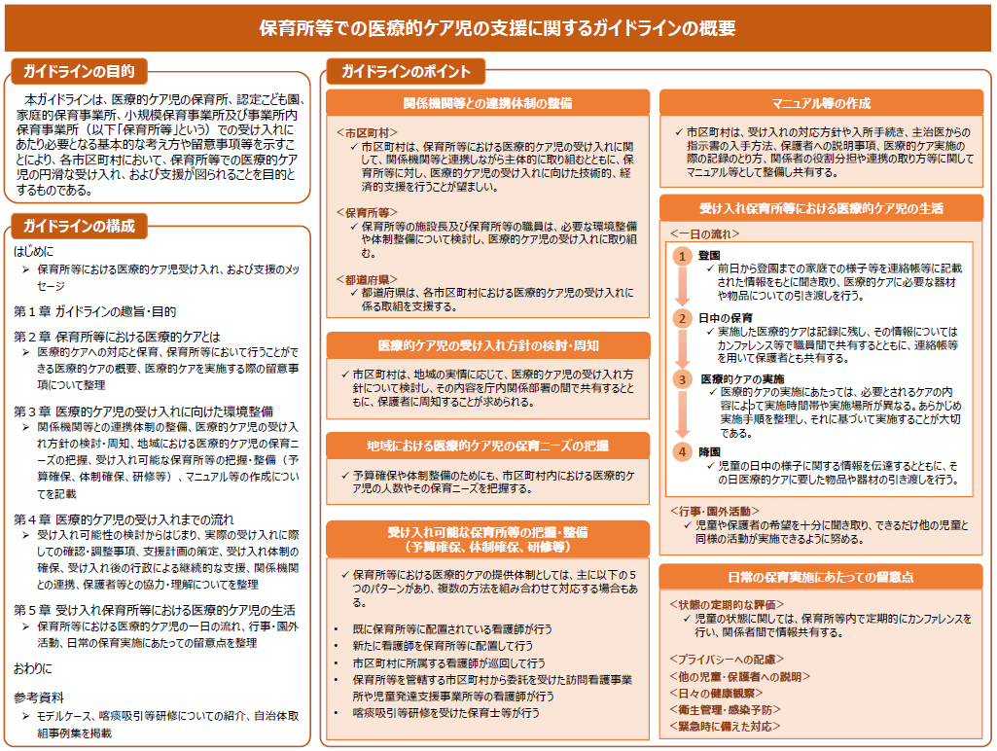
報告書およびガイドラインは、下記ホームページをご確認ください。
■みずほリサーチ&テクノロジーズ株式会社
https://www.mizuho-ir.co.jp/case/research/r02kosodate2020.html
◆ 新型コロナウイルス対応支援資金に乗じた悪質な
業者・不審な勧誘に係る注意喚起について

独立行政法人福祉医療（以下、医療機構）は4月16日付で、新型コロナウイルス対応支援資金に係る注意喚起を発表しています。内容は以下のとおりとなっており、各位におかれては注意喚起ならびに普段取引のない業者からの怪しい勧誘にはくれぐれもご注意ください。
【新型コロナウイルス対応支援資金 事業の内容】
新型コロナウイルス感染症により事業停止になった福祉関係施設・医療関係施設等に対し、優遇融資を実施
【注意喚起の内容】
当該資金に関して、悪質な業者や不審な勧誘の情報が寄せられており、怪しい勧誘は鵜呑みにせず医療機構へ連絡
※以下、一部抜粋
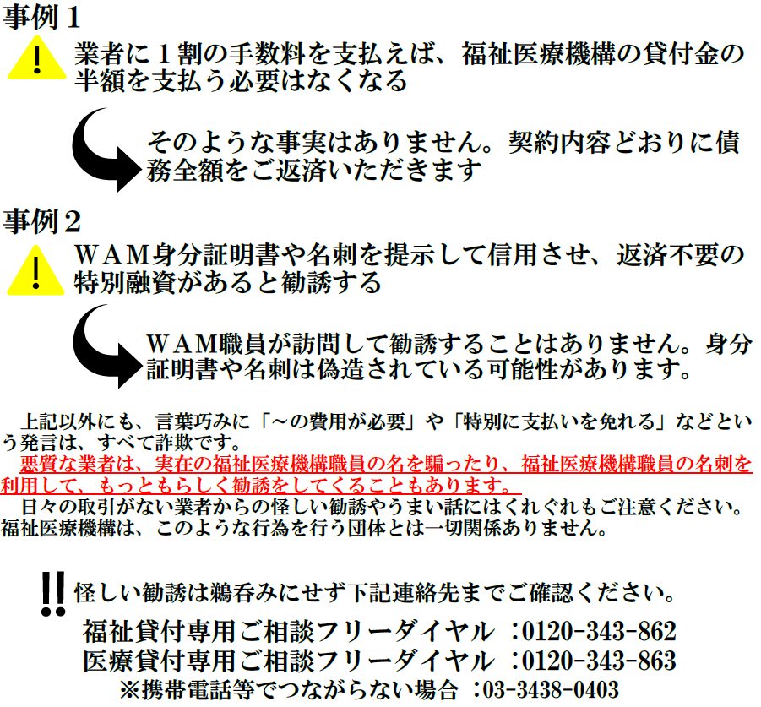

詳細は、下記ホームページをご確認ください。
■福祉医療機構HP
https://www.wam.go.jp/hp/fukui_shingatacorona/

◆ 国際交流・支援事業へのご協力について（全社協国際部）

全社協では、アジアの国々との国際交流・支援活動に取り組んでいます。アジアのソーシャルワーカーを日本に1年間招聘して行う研修、帰国後に母国で取り組む福祉活動の資金助成等を行っています。この活動を支えていただく協力会員を募集しております。
このたび全社協国際部では、アジア修了生の活動紹介動画を作成し、以下URLにて配信しております。
【国際交流・支援活動会員のご案内】
https://www.shakyo.or.jp/bunya/kokusai/member.html
アジアでは、国によっては日本以上にコロナが深刻な状況にあります。皆様方のご協力が、アジアのソーシャルワーカーの活動の支えとなりますので、ぜひ、ご理解とご協力をお願いします。

